实验项目 | 实验四 路由器和路由协议的配置
实验时间 |  | 实验地点

一、实验目的
1.理解直连路由；
2.了解各种路由接入技术，掌握静态路由的配置方法；
3.掌握RIP的路由配置方法。
二、实验环境：
Cisco Packet Tracer模拟软件
三、实验步骤
1. 按如图1所示搭建实验环境，配置网络参数。本实验要求完成静态路由，实现拓扑中全网的连通性。图1中路由器从左到右依次是RouterA、RouterB、RouterC、RouterD。
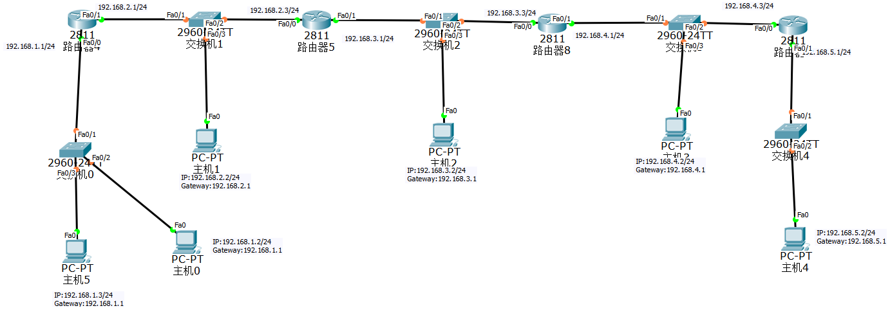
图1 实验拓扑结构图

在Cisco Packet Tracer模拟软件的拓扑图
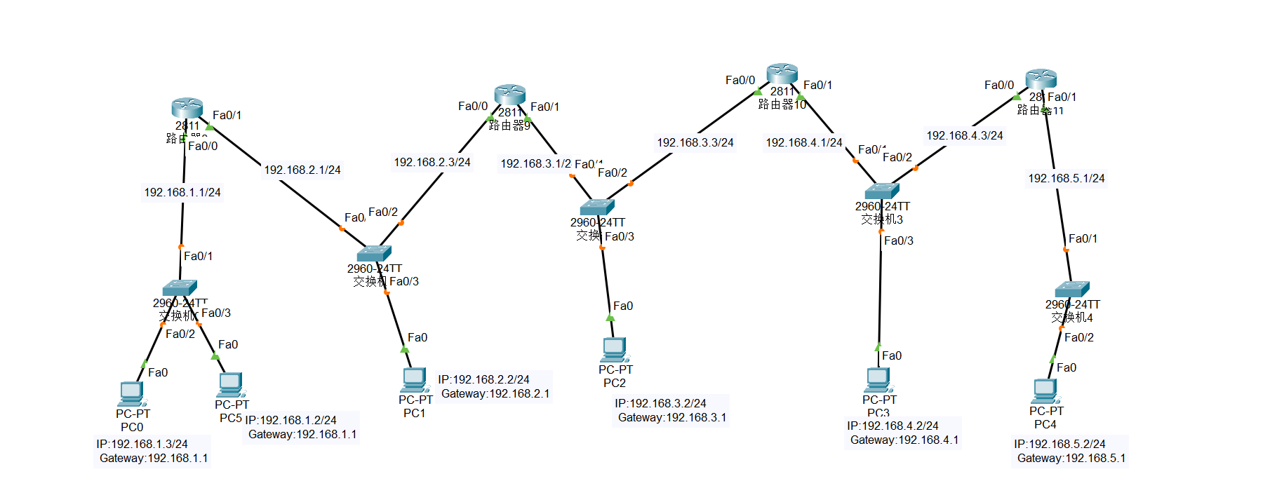
（贴图）

配置前各网段的连通性测试结果图
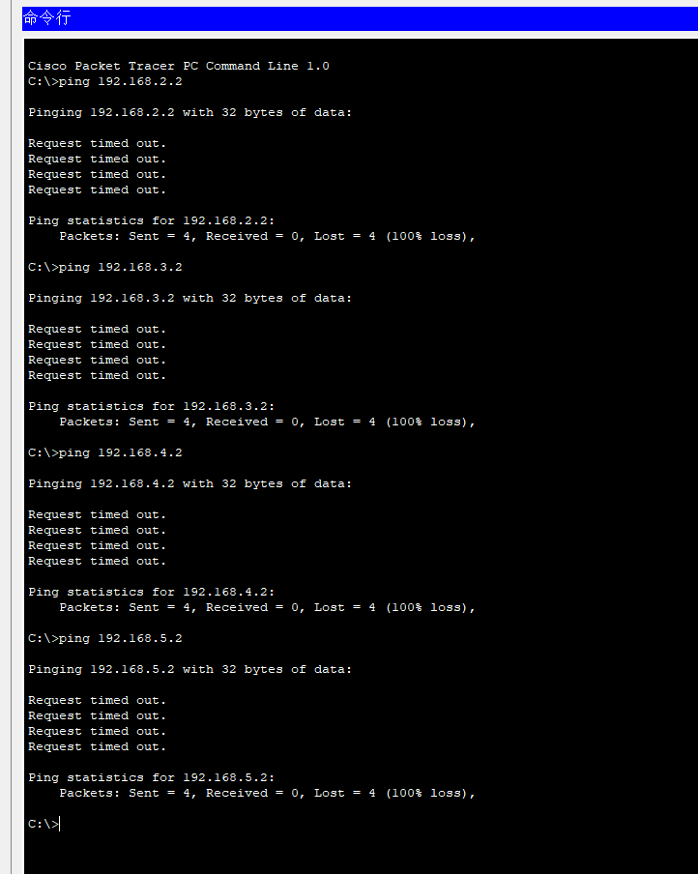
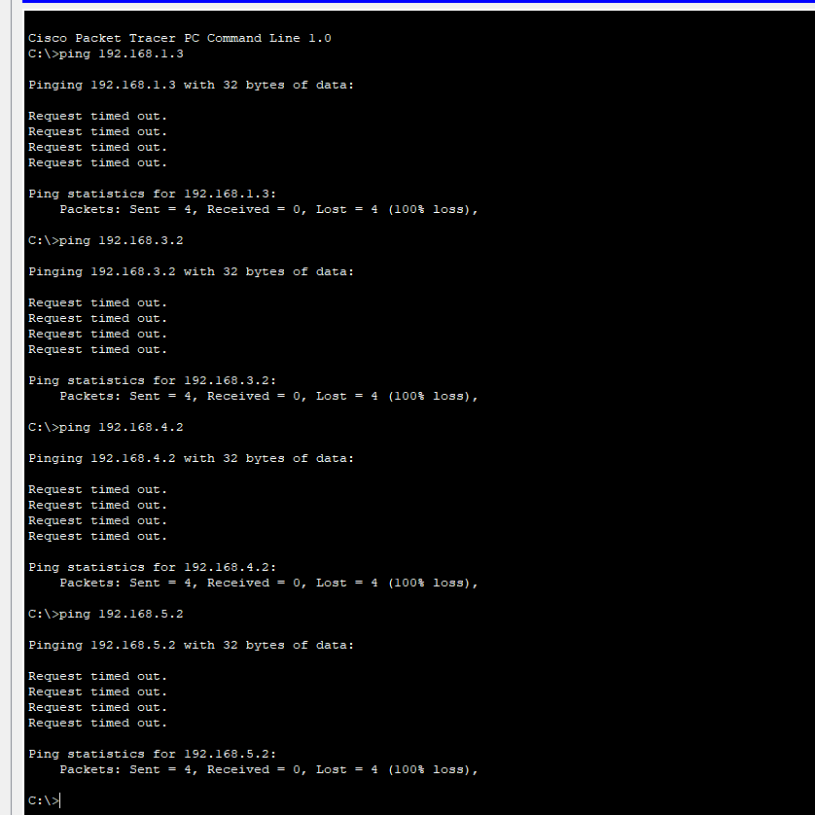
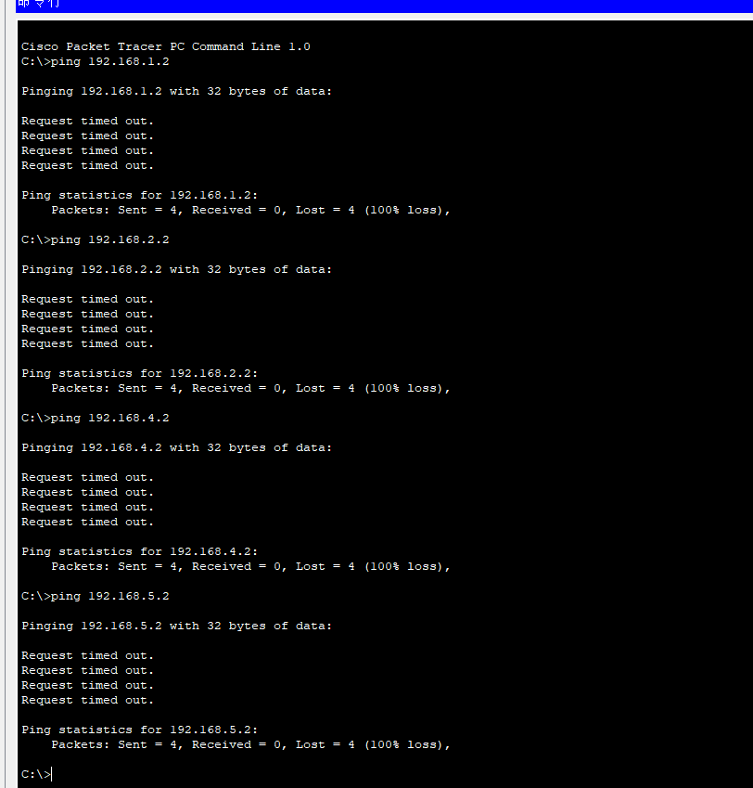

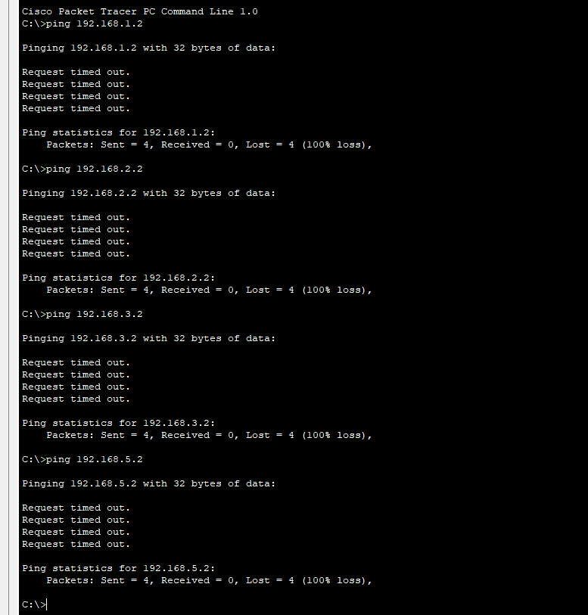
（贴图）
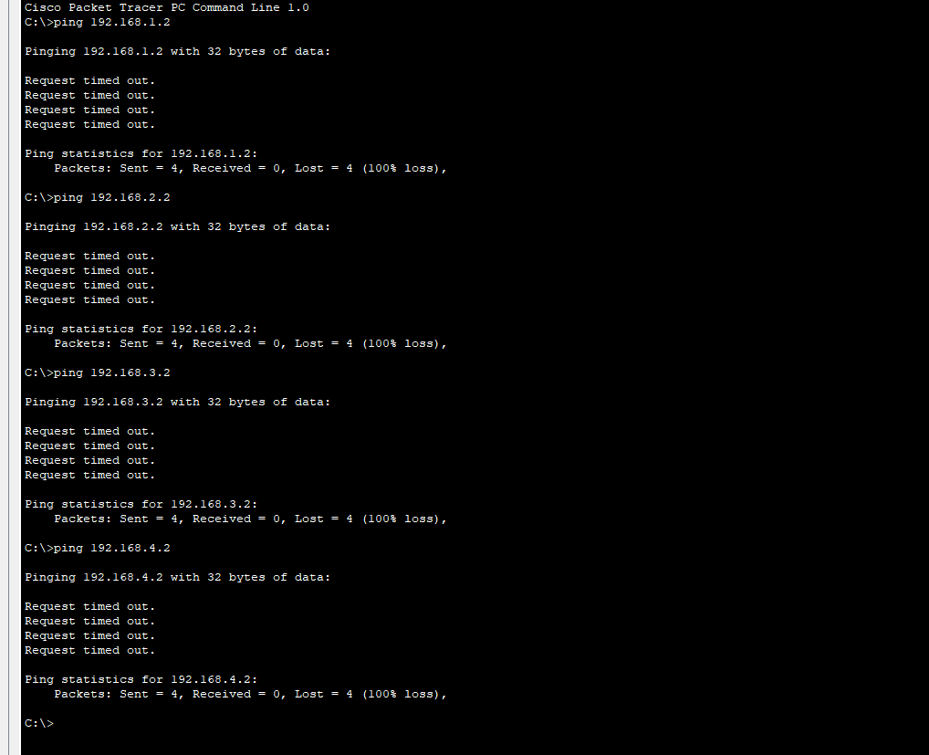

查看个路由器的直连路由
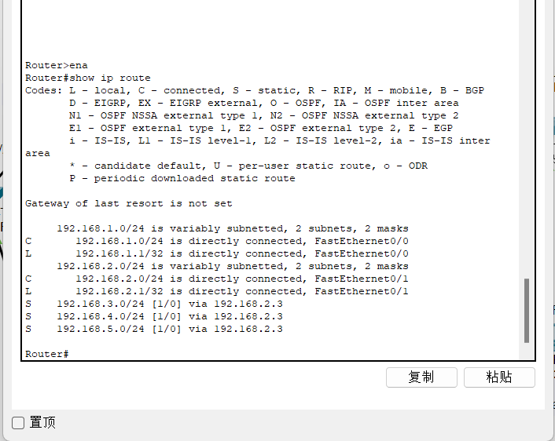
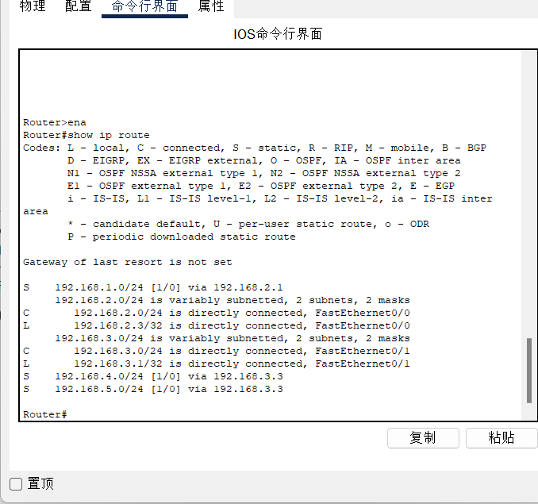
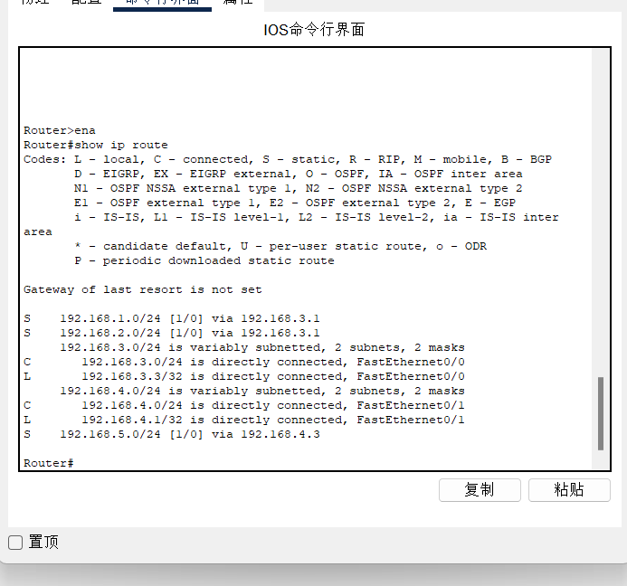
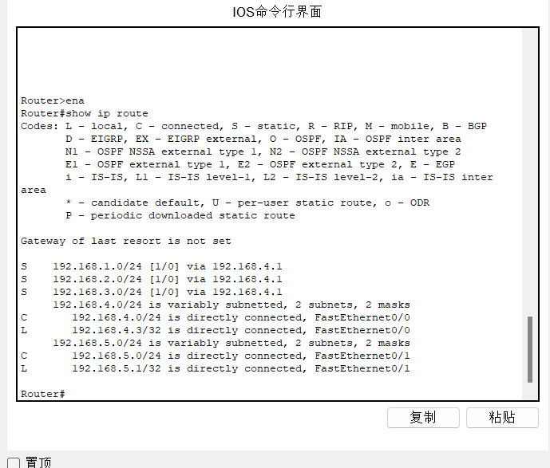
静态路由配置命令
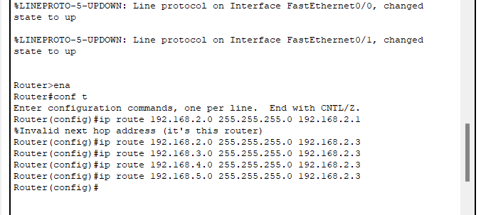
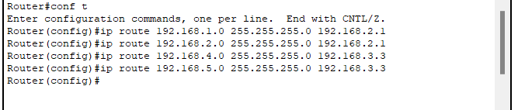
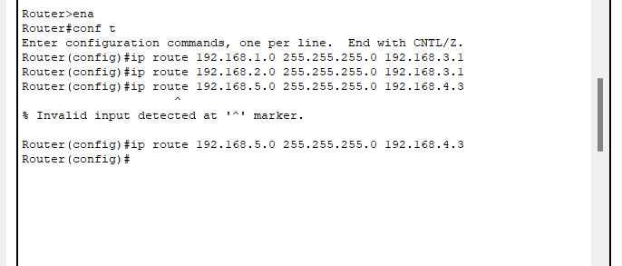

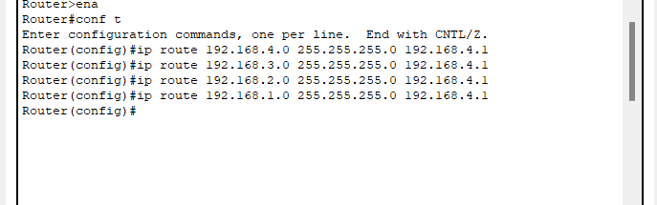

配置静态路由后各网段的连通性测试结果图
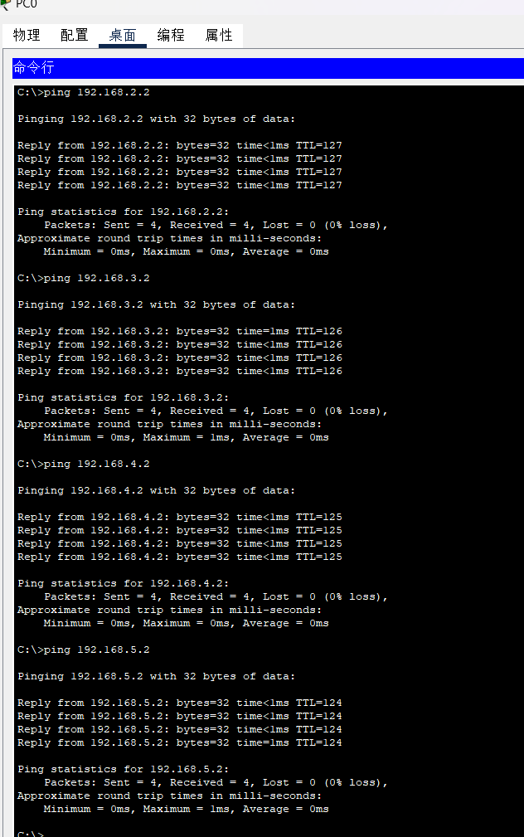
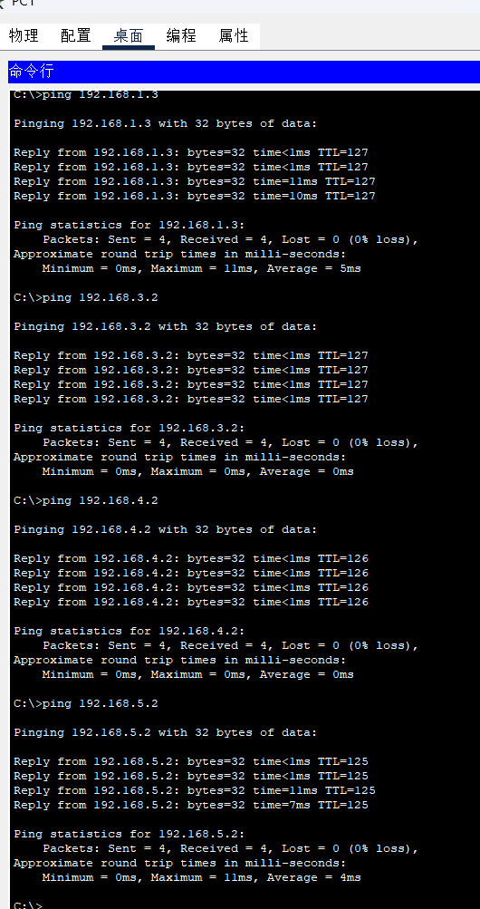
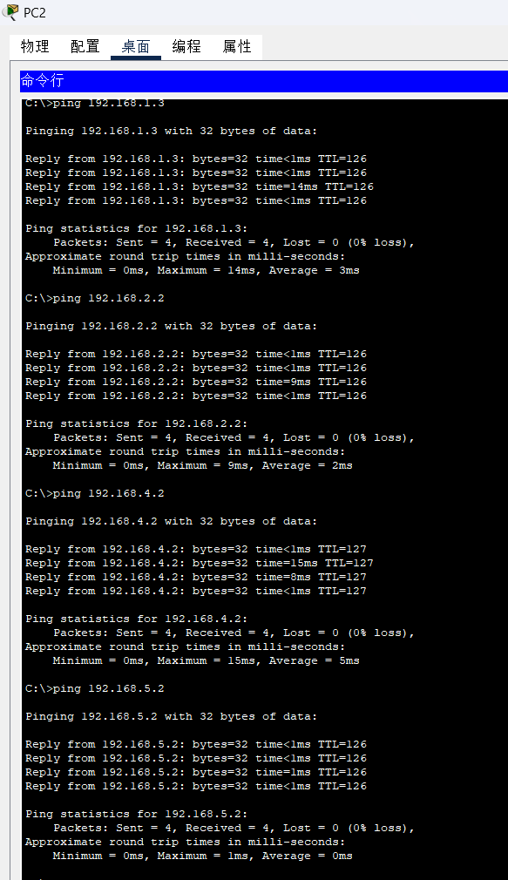
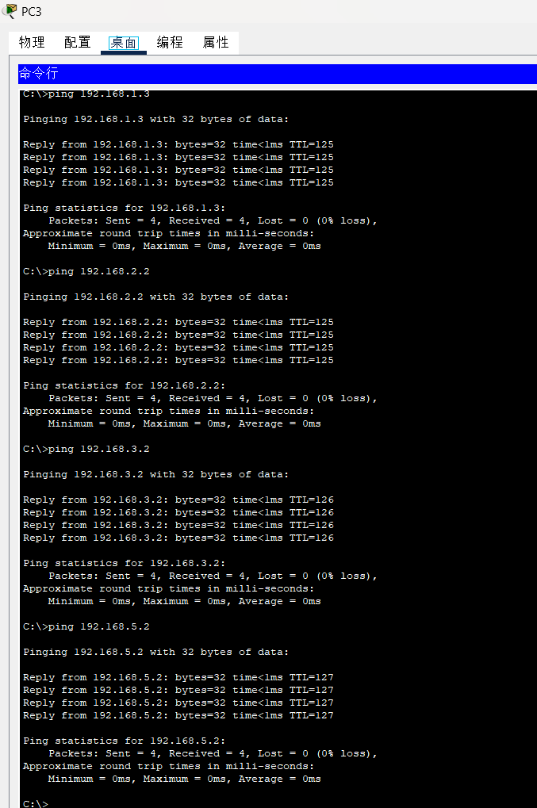

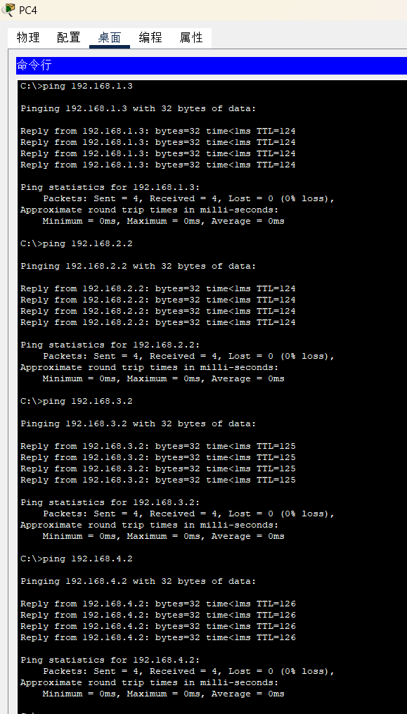

（贴图）

2. 按如图1所示搭建实验环境，配置网络参数。本实验要求完成RIP路由，实现拓扑中全网的连通性。
在Cisco Packet Tracer模拟软件的拓扑图
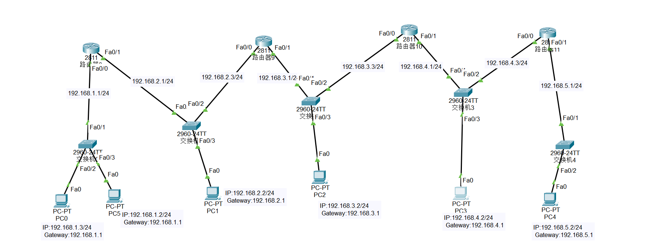

（贴图）

配置前各网段的连通性测试结果图

（贴图）

查看个路由器的直连路由
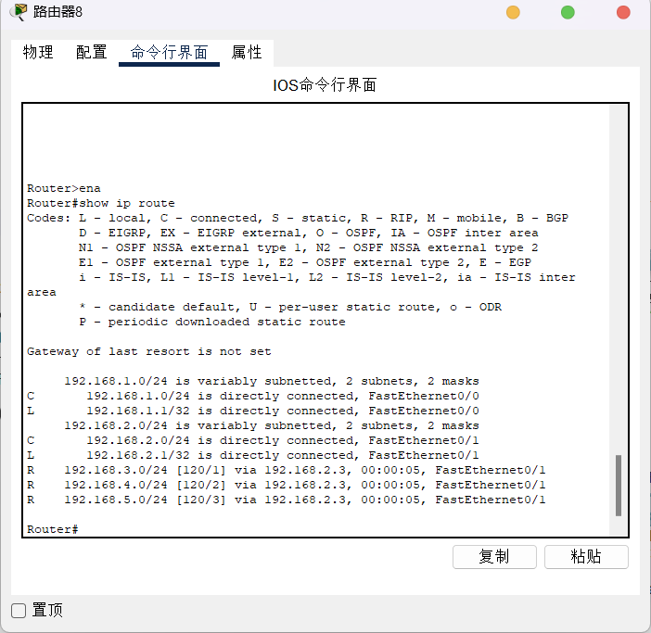
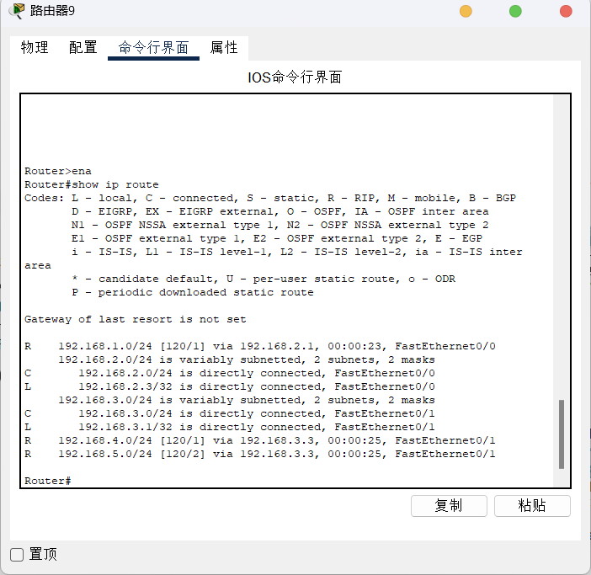
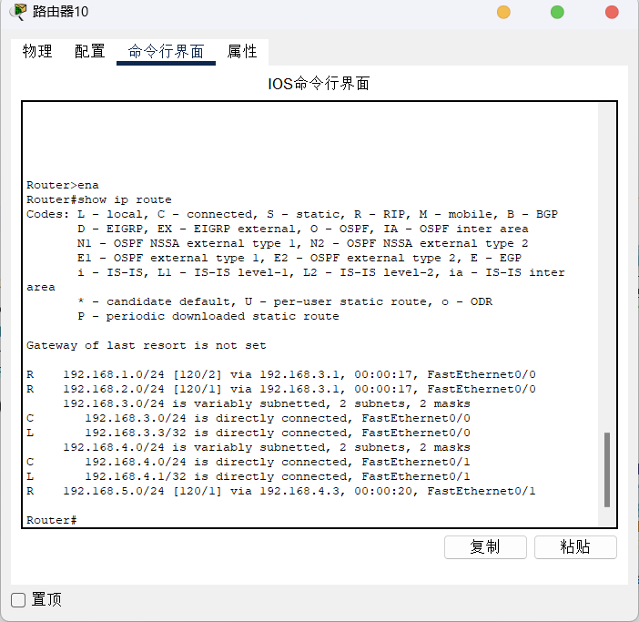
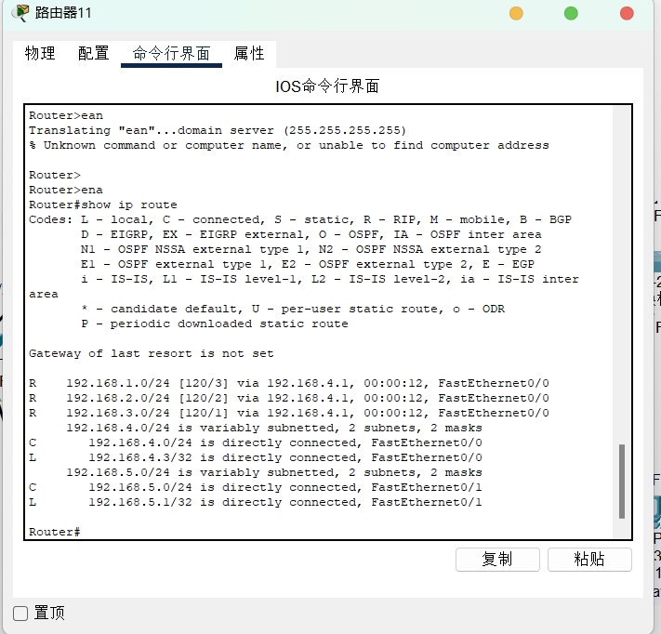
RIP路由配置命令
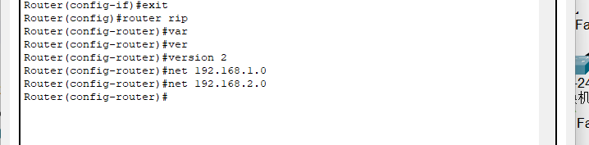
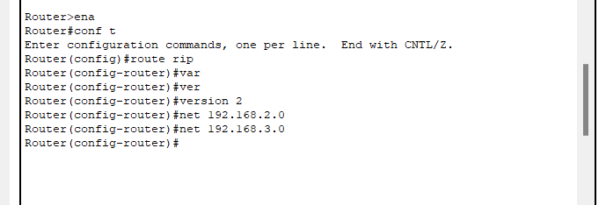
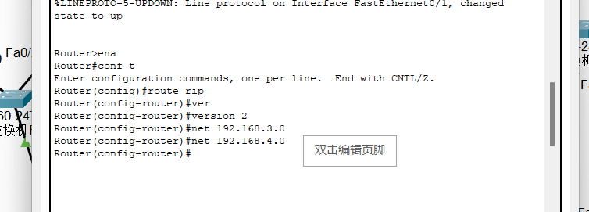
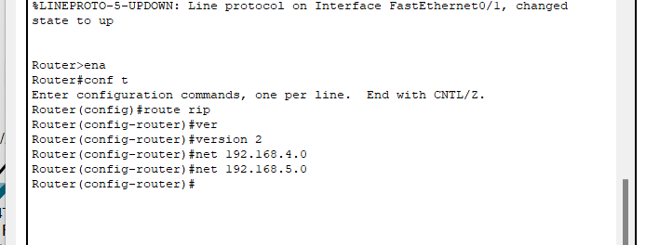

配置RIP路由后各网段的连通性测试结果图

（贴图）

- 总结

实验成绩评定表
序号 | 考核项目 | 分值分布 | 成绩
1 | 出勤与纪律情况 | 10
2 | 实验任务完成情况 | 40
3 | 实验报告质量 | 50
总分
指导教师签字
备注：考核项目及分值分布应依据教学大纲确定。

